Les conditions d’un dialogue philosophique

La philosophie se définit comme un effort de réflexion pour rechercher la vérité sur certaines questions générales. Pourtant, quand on connaît la vérité sur un sujet, on peut tout à fait l'exposer à quelqu'un d'autre → on peut monologuer, comme un mathématicien qui expose une démonstration.
OR dès ses origines (Socrate, Platon), la philosophie se pratique comme dialogue. C’est étonnant : si le philosophe est celui qui a trouvé la vérité, quel besoin aurait-il encore d’en discuter avec autrui ?

I. Platon et la critique de la rhétorique

Nous allons essayer de distinguer la philosophie et la rhétorique.
1. Que cherche le philosophe ? Que refuse-t-il ?

2. Que cherche le rhéteur (=l’expert de la rhétorique) ? Comment s’y prend-il ?

Un discours faux peut-il être convaincant ? A quelle condition ?

→ Focus : les sophismes et les paralogismes

D’après Sénèque: « [Le sophiste] Protagoras dit que, sur tout sujet, on peut soutenir aussi bien un point de vue que le point de vue inverse, en usant d'un argument égal, et cela sur le sujet même de savoir s'il est possible en toutes choses d'opposer le pour et le contre. »
→ pratique des « doubles discours » !

Exercice : rédiger un double discours sur la question suivante :

« Faut-il toujours dire la vérité ? »

3. Pour analyser la distinction entre rhétorique et philosophie, Platon s’appuie sur la distinction entre opinion et savoir.
A votre avis, qu’est-ce qui relève d’une opinion, qu’est ce qui relève d’un savoir ?
a. Je pense que 246 est un nombre pair parce qu’il se termine par 6  c. Je pense que Dieu existe parce que c’est mon intime conviction  d. Je pense que le socialisme est un meilleur système que le capitalisme, parce que ce sont mes valeurs | b. Je pense que la Terre est plate parce que j’ai vu un post sur Facebook  d. Je pense avoir bu un chocolat chaud ce matin, parce que je m’en souviens clairement  e. Je pense que 257 est un nombre premier, parce que mon prof de maths me l’a dit

De façon générale maintenant, expliquez quelle différence on pourrait faire entre opinion et savoir.
Le savoir diffère de l’opinion, parce que…

4. La question se pose cependant de savoir ce qu’est une bonne justification !
Imaginez que vous êtes un professeur de mathématiques, et vous voulez justifier un théorème. Qu’est-ce que vous pouvez faire, et qu’est-ce que vous ne pouvez pas faire ?
- Dire « je suis professeur de mathématiques, je sais ce que je dis, faites-moi confiance »
- Donner un cas particulier dans lequel le théorème fonctionne, et en déduire que le théorème fonctionne en général.
- Expliquez vaguement tout en amusant les auditeurs avec des histoires drôles, pour qu’ils acceptent plus facilement le résultat.
- Partir des vérités mathématiques fondamentales, et progresser méthodiquement par raisonnement jusqu’à obtenir le résultat voulu

Aristote disait qu’en rhétorique, il y a trois sortes de preuves :
- Les preuves « subjectives »
1. Qui mettent en avant certaines caractéristiques de la personne qui parle → l’ethos
2. Qui manipulent certaines émotions de l’auditeur → le pathos
- Les preuves « objectives »
3. Ce sont les preuves « démonstratives », au sens strict → le logos

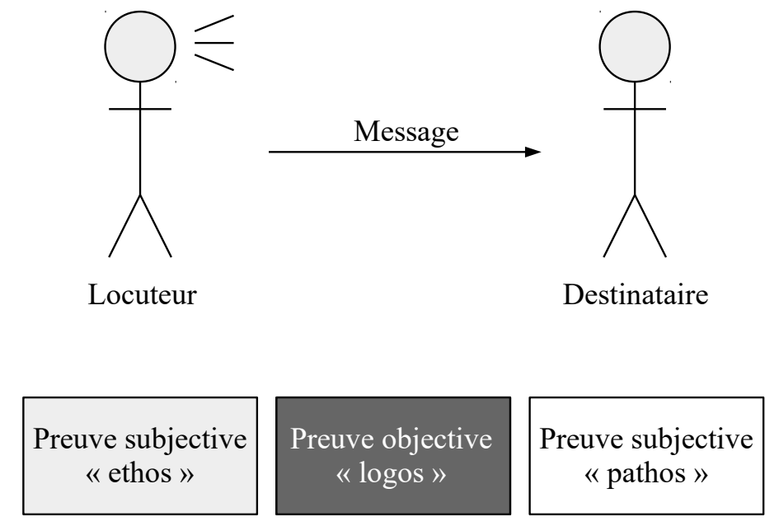

5. Dans l’exercice 4, expliquez à quelle catégorie (ethos, pathos, logos) appartiennent les différents procédés présentés. Lesquels sont caractéristiques de la rhétorique ?
6. La rhétorique est-elle une science ou un art ? Répondez en expliquant la différence entre ces deux termes.

7. Par conséquent, la rhétorique produit-elle des opinions ou des savoirs ? Et la philosophie ?

8. Compléter le tableau récapitulatif suivant en renseignant le bon terme : produit des savoirs/produits des opinions – persuade / convainc – s’appuie sur des preuves subjectives / s’appuie sur des preuves objectives
La rhétorique | La science / la philosophie

9. Expliquez, de façon générale, pourquoi la rhétorique peut être considérée comme dangereuse.

10. Il y a plus précisément deux grands dangers de la rhétorique : un danger politique et un danger spirituel.
- Pour comprendre le danger politique, analysez cette phrase de Platon : « Devant un tribunal d’enfants, le cuisinier l’emportera toujours sur le médecin ». Pourquoi la rhétorique est-elle dangereuse dans une démocratie ?

- Le danger spirituel vient du fait que la rhétorique fait triompher de simples opinions dans l’âme de celui qui est persuadé. Mais les opinions sont par nature instables et contradictoire : de telle sorte que c’est notre âme elle-même qui devient instable et contradictoire.
Ex : Calliclès (dernier interlocuteur de Socrate dans le Gorgias) = l’exact opposé du portrait du sage : son appétit de puissance est absolu, et il ne veut être limité ni par le bien, ni par la justice, ni par les lois. Socrate essaiera de lui montrer que cette façon de vivre est la plus éloignée du véritable bonheur, qui n’est accessible que par la connaissance.

=> Pour congédier ces deux dangers, Platon répétera inlassablement la nécessité d’interroger toute opinion de façon rationnelle et critique.

Bonus : Contrairement à Platon, Aristote considère que la rhétorique a une véritable utilité → cf texte
II. Les finalités du dialogue chez Socrate et Platon

Exercice de synthèse à partir de la vidéo « SOCRATE – La maïeutique » (Le Précepteur) (jusqu’à 26:26)

1. Pourquoi Socrate n’a pas écrit de livres ?

2. Pour trouver la vérité, quel est l’intérêt de passer par le dialogue ?

3. Quel est le rôle du philosophe d’après Socrate ?

4. La parole de Socrate est-elle une parole d’autorité ? Pourquoi ?

5. Expliquez simplement ce qu’est la maïeutique

6. En quoi le fait de parler et exprimer nos idées peut-il nous permettre de progresser ?

7. Dans quels situations est-il impossible d’avoir un dialogue philosophique avec autrui ?

8. Pourquoi est-il difficile de reconnaître quand une de nos croyances est erronée ?

Bilan :

Pour le Socrate historique, l’exercice de la philosophie avait d’abord une fonction spirituelle (au sens d’un travail sur son propre esprit - ce qui n’a pas nécessairement un sens religieux). Par la pratique du dialogue, il s’agit d’assurer la cohérence de notre âme elle-même. Pour cela, Socrate employait une méthode qu’on appelle « l’ironie socratique » : elle consiste à se mettre dans la posture de l’ignorant qui veut apprendre. On fait comme si notre interlocuteur savait parfaitement de quoi il parlait, et on étudie avec lui la cohérence de ses propos, en étant particulièrement attentif à ce que ceux-ci impliquent. Bien souvent, c’est celui qui est très certain de ses opinions qui se révèle être le plus ignorant, puisque quand nous sommes certains d’avoir raison nous ne remettons plus en doute ce que nous pensons.
Il est bien difficile en effet de savoir quand nous avons tort, puisque pour le comprendre il faudrait pouvoir prendre de la distance avec nos propres pensées, ce qui semble purement et simplement contradictoire ! Dans le dialogue, c’est justement notre interlocuteur qui permet d’établir cette distance. Socrate est cet Autre qui, agissant comme un simple miroir, nous renvoie à nous-même, nous force à déconstruire nos préjugés - c’est-à-dire les opinions que nous n’avons pas examinées de façon rigoureuse.

Platon après Socrate : Platon ira plus loin que Socrate dans sa conception du dialogue : il ne s’agit pas simplement de travailler sur soi pour écarter nos préjugés. Il s’agit aussi, fondamentalement, de rechercher un savoir positif : qu’est-ce que la justice ? Qu’est-ce que la beauté ? Alors que les premiers dialogues de Platon laisseront systématiquement ces questions en suspens, ses écrits plus tardifs tenteront de proposer de véritables constructions conceptuelles. Mais pour autant, ces constructions conceptuelles ne seront jamais présentées comme des dogmes : on ne peut jamais être sûr d’avoir atteint la vérité absolue, et Platon tentera toujours de remettre ses réponses en doute de façon radicale. Ce qui est essentiel en philosophie, ce sont moins les résultats auxquels on aboutit que le mouvement de pensée qui y conduit.

